3º ANO

ATIVIDADES PARA 09 A 13 DE AGOSTO/2021
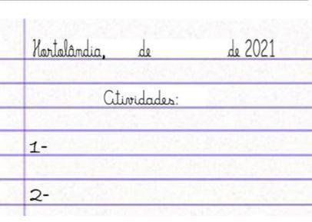
DIA DA SEMANA | ROTINA DIÁRIA  DESCRIÇÃO DAS ATIVIDADES
Segunda-feira 09/08/2021 | Leitura diária: “Você sabe o que é Folclore?”– Disponível no WhatsApp da sala.  Língua Portuguesa, Geografia e História: 1- Leia o texto informativo sobre o Folclore brasileiro e faça uma Pesquisa;  2- Utilize o livro “Ápis de Língua Portuguesa nas páginas:140 (leitura do conto popular “ O sapo com medo d’água”) e 141 ( atividades 1,2,3 e 4).
Terça-feira 10/08/2021 | Leitura diária: “A lenda do Milho” – Disponível no WhatsApp da sala.  Matemática: 1- Multiplicação: A Cuca lançou um desafio para você;  2- Que tal treinar um pouco mais de multiplicação? Abra o livro “Ápis de Matemática nas páginas: 126 (atividades 1,2,3 e 4) e 128 (atividades 1,2 e 3)  Arte: Que tal fazer uma atividade de arte e exercitar a criatividade? Dê uma olhadinha na atividade de Arte em nosso Portal Educação.
Quarta-feira 11/08/2021 | Leitura diária: “O Uirapuru” – Disponível no WhatsApp da sala.  Ciências e Português:1- Cantiga popular: “Sapo Cururu”; Ciclo de vida do sapo;  2- Abra o livro “Ápis Língua Portuguesa” página 143 e aprenda um pouco mais sobre os sapos!  Educação física: Que tal se exercitar um pouquinho? Dê uma olhadinha  no Portal Educação, na atividade preparada pelo professor (a) de Educação Física.

Quinta-feira 12/08/2021 | Leitura diária: “A lenda do guaraná” – Disponível no WhatsApp da sala.  História e Português: Brincadeiras folclóricas.  Inglês: Hoje é dia de aprender uma nova língua: vamos estudar Inglês! Dê uma olhadinha no Portal Educação, na aula TEMA:TRAFFIC(trânsito) página 47 que a teacher preparou para você!
Sexta-feira 13/08/2021 | Leitura diária: “A lenda da Vitória-Régia” – Disponível no WhatsApp da sala.  Geografia e Português: O que são Lendas; Pesquisa e reescrita de uma lenda urbana.

SEGUNDA-FEIRA, 09/08

1- Leia o texto informativo:

Folclore brasileiro

Folclore é o conjunto de tradições e manifestações populares constituído por lendas, mitos, provérbios ou ditados populares, contos populares, danças e costumes que são passados de geração em geração. Dentre eles estão: adivinhas, trava-línguas, parlendas, lendas, brincadeiras, músicas, comidas
A palavra tem origem no inglês, em que "folklore" significa sabedoria popular. A palavra é formada pela junção de folk (povo) e lore (sabedoria ou conhecimento).
O folclore é o conjunto de expressões e manifestações culturais que simboliza a cultura popular e apresenta grande importância na identidade de um povo, de uma nação. A tradição folclórica é transmitida através das gerações.
O folclore brasileiro é bem diversificado e conta com atributos das culturas portuguesa, africana e indígena.
Faça uma pesquisa e escreva no seu caderno:
Uma adivinha:
_________________________________________________________________________________
_________________________________________________________________________________
_________________________________________________________________________________

Um trava- língua:
_________________________________________________________________________________
_________________________________________________________________________________
_________________________________________________________________________________

TERÇA-FEIRA, 10/08

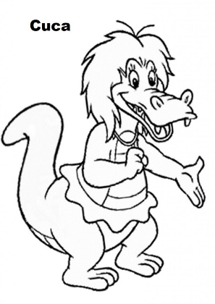
1- A Cuca quer que você descubra quais números faltam na sequência abaixo. Mas, ela te dá uma dica:
- Utilize a tabuada de multiplicação do 4 e você irá descobrir!

4 |  | 12 | 16 |  | 24 | 28 |  | 36 | 40

QUARTA-FEIRA, 11/08
Sapo Cururu ( Cantiga popular)

Sapo Cururu na beira do rio
Quando o sapo canta, ó Maninha, é porque tem frio
A mulher do sapo, deve estar lá dentro
Fazendo rendinha, ó Maninha, para o casamento
(...)

1- Você sabia que o sapo cururu também é chamado de sapo boi?
Vamos aprender um pouco mais sobre esse anfíbio!

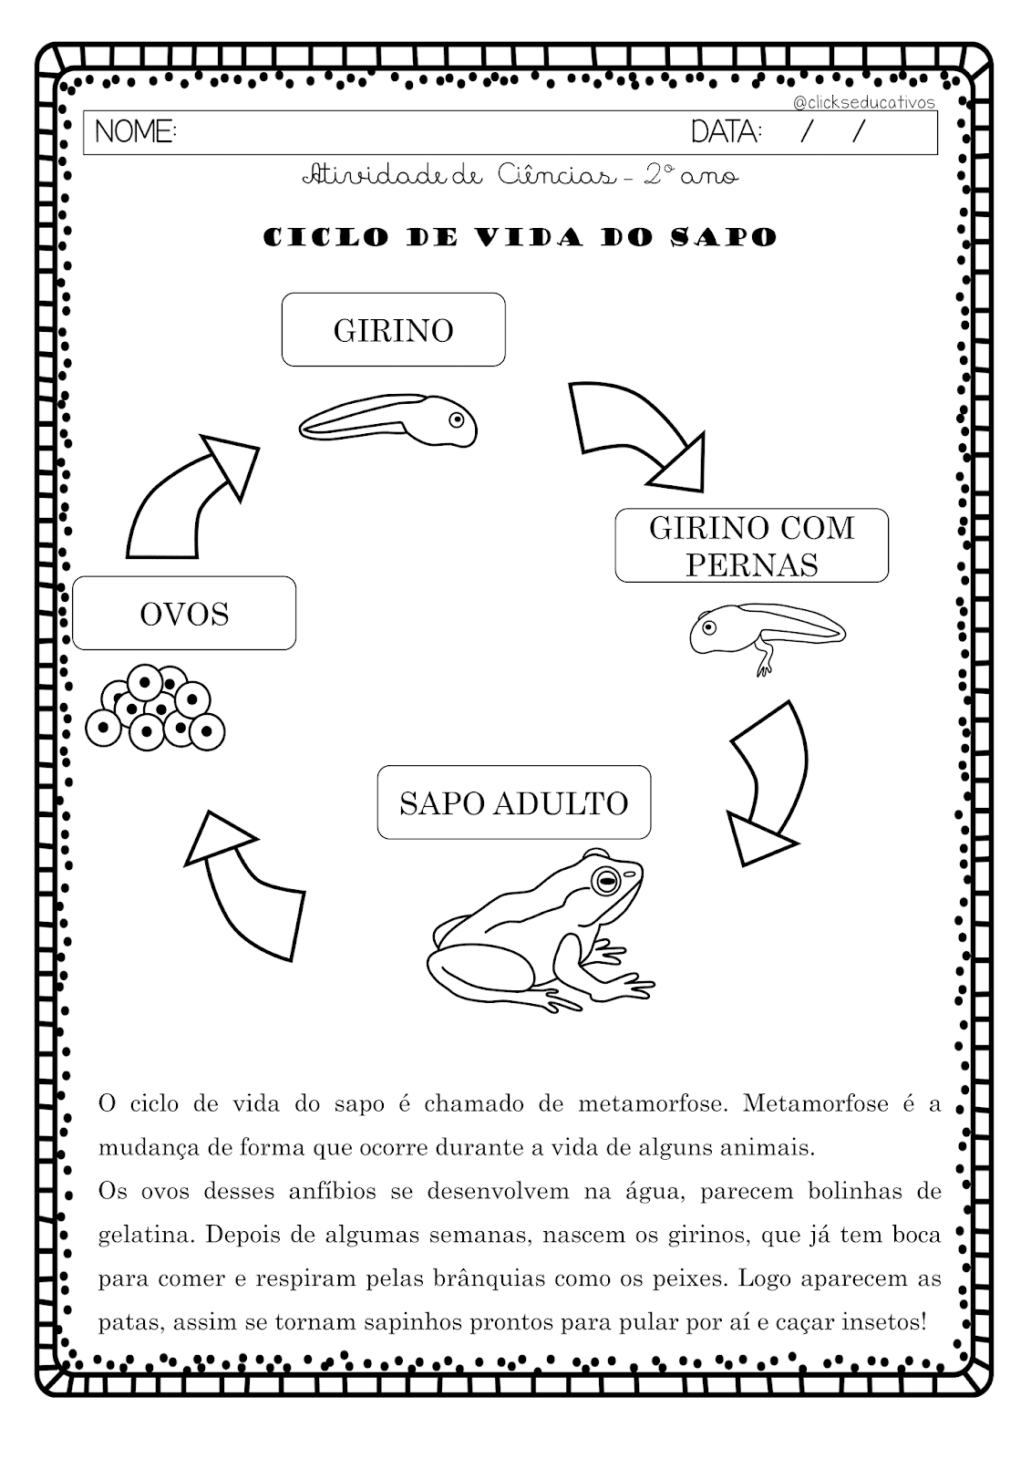
O ciclo de vida do sapo é chamado de metamorfose.
Metamorfose é a mudança de forma que ocorre durante a vida de alguns animais.
Os ovos desses anfíbios se desenvolvem na água, parecem bolinhas de gelatina. Depois de algumas semanas, nascem os girinos, que já têm boca para comer e respiram pelas brânquias como os peixes. Logo aparecem as patas, assim se tornam sapinhos prontos para pular por aí e caçar insetos!
Os sapos são anfíbios. Anfíbios são animais vertebrados que, ao contrário dos répteis, possuem o corpo sem escamas. Por esse motivo é que a maioria deles apresenta pele lisa, fina e úmida. Outra característica desses animais é que a temperatura do corpo deles varia conforme a temperatura do ambiente em que estão.

QUINTA-FEIRA, 12/08

Brincadeiras Folclóricas:
As brincadeiras folclóricas são aquelas que passam de geração para geração. Muitas delas existem há décadas ou até séculos. Costumam sofrer modificações de acordo com a região e a época, porém, a essência das brincadeiras continua a mesma da origem. Veja alguns exemplos: Soltar pipa, esconde-esconde, amarelinha, bolinha de gude, forca, pega-pega, boneca de pano, pião,batata quente, cabo de guerra, cama de gato, cinco Marias, dança da cadeira, gato mia, entre outras...

Ivan Cruz, artista brasileiro nascido no Rio de Janeiro, se formou em Direito, porém sempre foi apaixonado pela Arte, dedicando-se depois somente a ela. Em suas obras ele representa sua infância e as brincadeiras.
Você sabe que a Emef Profª Patrícia Maria Capelato Basso teve o privilégio de recebê-lo e de ter sua obra em algumas paredes de nossa escola, pintadas por ele?
Mês de Agosto é o mês em que se comemora o Folclore Brasileiro e muitas das obras de Ivan Cruz representam muitas dessas brincadeiras veja abaixo algumas delas.

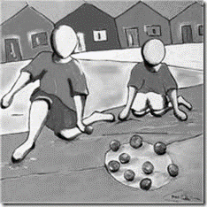
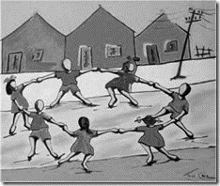
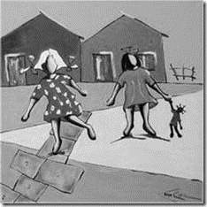

a)- Você já brincou de alguma brincadeira folclórica? Se você disse sim, escreva qual delas?

b) -Desenhe abaixo ou no seu caderno uma brincadeira folclórica.

SEXTA-FEIRA, 13/08
O que são lendas?

Lendas são narrativas transmitidas oralmente pelas pessoas com o objetivo de explicar acontecimentos misteriosos ou sobrenaturais. Para isso, há uma mistura de fatos reais com imaginários que misturam a história e a fantasia. Você conhece alguma lenda urbana? Pergunte para seus familiares e escreva essa lenda. Se não conhece, faça uma pesquisa, será muito legal! _______________________________________________________________________________________________________________________________________________________________________________________________________________________________________________________________________________________________________________________________________________________________________________________________________________________________________________________________________________________________________________________________________________________________________________________

Bom fim de semana!

